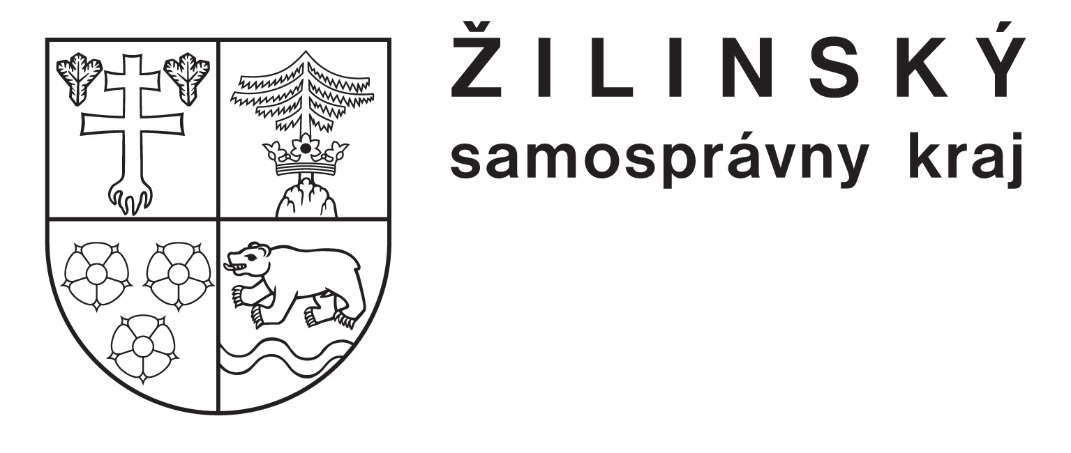 |  | Stredná odborná škola  poľnohospodárstva a služieb na vidieku  Predmestská 82  010 01 Žilina

PREVÁDZKOVÝ PORIADOK A BEZPEČNOSTNÉ PRAVIDLÁ V UČEBNI
ADMINISTRATÍVY A KOREŠPONDENCIE

- Prevádzkovateľom učebne je Stredná odborná škola poľnohospodárstva a služieb na vidieku, Predmestská 82,010 01 Žilina. Učebne sa nachádzajú v hlavnej budove školy.
- V učebni pracujú študenti s pedagógom počas vyučovania na základe rozvrhu. Rozvrh obsadenia učebne je umiestnený pri vchode do učebne.
- V učebni sa všetci riadia pravidlami BOZP a prevádzkovým poriadkom učebne.
- Všetci vyučujúci, ktorí pracujú so žiakmi v učebni, sa zapíšu do zošita, ktorý je na učiteľskom stole.
- Kľúče od učebne sa nachádzajú:
  - u hospodárky školy, vyučujúcich ADK a na vrátnici školy.
- Pedagógovia, ktorí nie sú zaradení v rozvrhu učebne a chcú ísť pracovať do učebne, sa dohodnú
so správcom učebne, resp. s vyučujúcim deň vopred, vo výnimočných prípadoch operatívne a zapíšu sa do zošita.
- Učiteľ, ktorý v učebni počas danej hodiny vyučuje, má zodpovednosť za vybavenie učebne:
  - na začiatku školského roka poučí študentov o pravidlách BOZP a prevádzkovým poriadkom učebne, čo všetci žiaci potvrdia vlastnoručným podpisom,
  - zapíše študentov do zasadacieho poriadku a dbá, aby študenti pracovali na pridelenom počítači na každej hodine v učebni,
  - všetky chyby, poruchy, problémy musí zapísať do zošita, podpísať a ohlásiť správcovi učebne, ktorý zabezpečí ich odstránenie,
  - na prvej vyučovacej hodine počas daného dňa zapne ističe,
  - na konci každej hodiny zabezpečí, že študenti ukončia prácu v danom programe, zabezpečí poriadok v učebni a vráti kľúč (v priebehu pracovného dňa sa počítače nevypínajú!),
  - na poslednej vyučovacej hodine dňa zabezpečí vypnutie všetkých počítačov a vypne ističe.
- Ak učiteľ opustí učebňu a chybu nahlási až jeho nástupca, ktorý ju zbadá (alebo mu ju nahlásia študenti) hneď na začiatku hodiny, je za ňu zodpovedný ten, kto učebňu opustil bez nahlásenia chyby.
- Správca učebne ADK si vyhradzuje právo:
  - zmazať všetky súbory a priečinky žiakov nachádzajúce sa v počítačoch,
  - zmazať všetky „nevhodné“ súbory a súbory s „nevhodným“ pomenovaním nachádzajúce sa kdekoľvek na diskoch.

Porušenie týchto pravidiel sa klasifikuje ako porušenie Školského poriadku.

Zodpovedná osoba: PaedDr. Soňa Ondrejková

Žilina 02. 09. 2024 Ing. Dušan Matúšek
riaditeľ školy

zriaďovateľ |  | Stredná odborná škola  poľnohospodárstva a služieb na vidieku  Predmestská 82  010 01 Žilina

VNÚTORNÝ PREVÁDZKOVÝ PORIADOK A BEZPEČNOSTNÉ PRAVIDLÁ V UČEBNI
ADMINISTRATÍVY A KOREŠPONDENCIE

Študent má právo:
- vstúpiť do učebne len s pedagogickým pracovníkom alebo na jeho pokyn,
- so súhlasom vyučujúceho využívať všetky zariadenia učebne (PC, tlačiarne, skener, reproduktory, mikrofón, webkameru, dataprojektor) spôsobom na to určeným,
- so súhlasom vyučujúceho používať nainštalované softvérové vybavenie k práci,
- počas výuky pracovať len s programovým vybavením, ktoré je predmetom hodiny (výnimku môže povoliť len vyučujúci).

Študent je povinný:
- pred vstupom do učebne vypnúť mobilný telefón a uložiť ho do tašky,
- tašky a ostatné osobné veci uložiť na miesto na to určené,
- sadnúť si vždy na svoje pracovné miesto – podľa zasadacieho poriadku s pomôckami podľa pokynov vyučujúceho na daný predmet (zošit, pero, učebnica),
- na začiatku skontrolovať svoje „pracovisko“ – každú poruchu, chybu, prípadne neúplnosť pracoviska nahlásiť vyučujúcemu,
- šetrne sa správať k zariadeniu v učebni,
- pracovať podľa pokynov vyučujúceho,
- pri práci dodržiavať pravidlá etikety (netikety),
- nerušiť svojím správaním výuku a ostatných spolužiakov,
- vlastné médiá (USB) používať len so súhlasom vyučujúceho (a po ich kontrole),
- počas prestávok sa zdržiavať mimo učebne (pokiaľ vyučujúci neurčí inak, alebo nepovolí výnimku),
- po skončení práce uviesť pracovisko do pôvodného stavu,
- používať len vhodné a slušné názvy priečinkov a súborov.

Študentom je zakázané:
- bez súhlasu vyučujúceho reštartovať, alebo vypínať počítače,
- bez súhlasu vyučujúceho inštalovať akýkoľvek softvér alebo pripájať ďalšie zariadenia,
- meniť názvy a obsah súborov a priečinkov na pevnom disku,
- svojvoľne vytvárať a rušiť priečinky na pevnom disku,
- meniť nastavenie počítača,
- bez súhlasu vyučujúceho meniť nastavenie ktoréhokoľvek nainštalovaného softvéru a pracovnej plochy,
- vypínať rezidentnú antivírusovú ochranu,
- svojvoľne premiestňovať súčasti svojho pracoviska, alebo učebne,
- akokoľvek zasahovať do elektrických súčastí pracoviska,
- rozmontovať počítač, alebo jeho príslušenstvo,
- hrať hry, používať chat, Facebook a iné počas vyučovacej hodiny,
- pri prezeraní webových stránok navštevovať stránky s erotickým obsahom, stránky propagujúce násilie, brutalitu, fašizmus, náboženskú, národnostnú či rasovú neznášanlivosť a šíriť súbory s takýmto obsahom e-mailom ani inými sieťovými službami,
- prenášať cez sieť „nevhodné“ súbory (pornografia, erotika, nelegálne kópie dát, dáta porušujúce autorský alebo iný zákon, ...),
- jesť, piť (len po dohode s učiteľom), používať mobilný telefón,
- znečisťovať alebo poškodzovať pracovisko alebo hardwarové vybavenie učebne v zmysle Školského poriadku.

Študent preberá zodpovednosť za škody vzniknuté nedbanlivou manipuláciou alebo úmyselným poškodením zariadenia a je povinný nahradiť vzniknuté škody.

